UNIVERSITAS NEGERI YOGYAKARTA
FAKULTAS TEKNIK
PROGRAM STUDI TEKNIK INDUSTRI

LAPORAN PRAKTIKUM
APLIKASI WEB DAN MOBILE
Semester Genap 2025/2026

MODUL 8 – Asynchronous JavaScript (Fetch API, JSON, REST API Sederhana)

Nama Mahasiswa | : | Ahmad Nurjihad
NIM | : | 23051430004
Kelas | : | A
Tanggal Praktikum | : | 10 April 2026
Dosen Pengampu | : | Dr. Eng. Ir. Aji Ery Burhandenny, S.T., M.AIT.

Dikumpulkan paling lambat 7 hari setelah pelaksanaan praktikum

A. IDENTITAS & INFORMASI MODUL

Mata Kuliah | Aplikasi Web dan Mobile
Kode Modul | Modul 8 (Pertemuan 8)
Topik Utama | Asynchronous JavaScript (Fetch API, JSON, REST API Sederhana)
Sub-Topik | Fetch API dan Async JavaScript
Durasi Praktikum | 340 Menit
Tanggal Praktikum | 10 April 2026
Nama Mahasiswa | Ahmad Nurjihad
NIM | 23051430004
Kelas | A

B. TUJUAN PEMBELAJARAN
1 | Memahami perbedaan kode sinkronus dan asinkronus.
2 | Mampu menggunakan `fetch()` untuk mengambil data dari server eksternal (API)
3 | Memahami format data JSON (JavaScript Object Notation)
4 | Menerapkan penanganan error saat request API gagal.

C. ALAT DAN BAHAN
No. | Nama Alat / Bahan / Aplikasi | Versi / Spesifikasi | Keterangan
1 | Visual Studio Code (VS Code) | Versi 1.8x ke atas | Code Editor
2 | Google Chrome / Browser Modern | Versi terbaru | Testing & Debugging
3 | Node.js & npm | Node 18+ / npm 9+ | Runtime JS (Modul tertentu)
4 | PostmanVersi terbaru (opsional)Testing dan debugging API | PostmanVersi terbaru (opsional)Testing dan debugging API | PostmanVersi terbaru (opsional)Testing dan debugging API
5 | JSONPlaceholder API | [ ] | Sumber data dummy (REST API)

D. DASAR TEORI
Asynchronous JavaScript adalah pendekatan pemrograman yang memungkinkan eksekusi kode berjalan secara tidak berurutan. Berbeda dengan pemrograman sinkronus yang bersifat blocking (harus menunggu satu tugas selesai sebelum melanjutkan tugas berikutnya), asynchronous bersifat non-blocking sehingga browser tetap responsif meskipun sedang menunggu respons dari server. Pendekatan ini sangat penting dalam pengembangan aplikasi web modern agar pengguna tidak mengalami “freeze” atau kelambatan antarmuka saat aplikasi sedang mengambil data dari luar.

D.1 Konsep Utama
Fokus utama dalam modul ini adalah membedakan secara mendasar antara kode sinkron dan asinkron. Pada kode sinkron, setiap instruksi dijalankan satu per satu, di mana proses berikutnya harus menunggu hingga perintah sebelumnya selesai dieksekusi. Cara kerja seperti ini dapat menyebabkan tampilan web menjadi kurang responsif, terutama jika ada proses yang memerlukan waktu lama, misalnya saat mengambil data dari server. Sebaliknya, kode asinkron memungkinkan browser untuk tetap melakukan tugas lain sembari menunggu respons dari server, sehingga pengalaman pengguna menjadi lebih optimal.
Dalam penerapannya, JavaScript asinkron biasanya menggunakan Fetch API, yang merupakan metode modern untuk melakukan permintaan HTTP (seperti GET, POST, PUT, dan DELETE) ke server eksternal. Fetch API menghasilkan objek Promise, yang memungkinkan data diproses secara bertahap. Data yang diperoleh umumnya berbentuk JSON (JavaScript Object Notation), yaitu format data ringan yang mudah dipahami baik oleh manusia maupun komputer. JSON sendiri berperan sebagai standar pertukaran data antara aplikasi web dengan database atau REST API.
Selain itu, modul ini juga membahas penggunaan sintaks Async/Await, yang membuat penulisan kode asinkron tampak seperti kode sinkron sehingga lebih mudah dipahami dan dirawat. Penanganan kesalahan juga menjadi aspek penting, baik dengan memanfaatkan metode .catch() pada Promise maupun blok try...catch pada Async/Await, sehingga aplikasi tetap berjalan stabil meskipun terjadi gangguan seperti koneksi internet terputus atau respons server yang tidak sesuai.

D.2 Keterkaitan dengan Teknik Industri
Dalam bidang Teknik Industri, kemampuan menghubungkan aplikasi web dengan sumber data eksternal sangat penting untuk membangun sistem informasi produksi secara real-time. Seorang engineer industri dapat mengembangkan dashboard web yang secara otomatis menarik data stok barang dari sistem ERP perusahaan atau data sensor IoT dari mesin produksi melalui REST API. Dengan penggunaan JavaScript asinkron, dashboard tersebut tidak akan mengalami lag meskipun harus memproses ribuan data produksi, sehingga operator pabrik tetap dapat memonitor status produksi secara langsung. Contoh lain adalah sistem pemantauan inventaris gudang yang terintegrasi dengan API dari supplier, sehingga ketika stok barang hampir habis, sistem dapat segera memberikan notifikasi atau bahkan mengirim permintaan pemesanan ulang secara otomatis. Keahlian ini sangat mendukung implementasi Industry 4.0, di mana integrasi data antar sistem menjadi faktor utama dalam meningkatkan efisiensi dan pengambilan keputusan berbasis data.

E. LANGKAH KERJA DAN HASIL PRAKTIKUM
Dokumentasikan setiap langkah kerja yang Anda lakukan, beserta hasil yang diperoleh (screenshot, kode, atau output). Jawab sesuai urutan langkah di Manual Praktikum.

E.1 Langkah 1 – Mengenal JSONPlaceholder
Deskripsi singkat apa yang dilakukan pada langkah ini:
menggunakan layanan gratis `https://jsonplaceholder.typicode.com/users` sebagai simulasi database "Karyawan" atau "Agen Supplier"
[
{
"id": 1,
"name": "Leanne Graham",
"username": "Bret",
"email": "Sincere@april.biz",
"address": {
"street": "Kulas Light",
"suite": "Apt. 556",
"city": "Gwenborough",
"zipcode": "92998-3874",
"geo": {
"lat": "-37.3159",
"lng": "81.1496"
}
},
"phone": "1-770-736-8031 x56442",
"website": "hildegard.org",
"company": {
"name": "Romaguera-Crona",
"catchPhrase": "Multi-layered client-server neural-net",
"bs": "harness real-time e-markets"
}
},
{
"id": 2,
"name": "Ervin Howell",
"username": "Antonette",
"email": "Shanna@melissa.tv",
"address": {
"street": "Victor Plains",
"suite": "Suite 879",
"city": "Wisokyburgh",
"zipcode": "90566-7771",
"geo": {
"lat": "-43.9509",
"lng": "-34.4618"
}
},
"phone": "010-692-6593 x09125",
"website": "anastasia.net",
"company": {
"name": "Deckow-Crist",
"catchPhrase": "Proactive didactic contingency",
"bs": "synergize scalable supply-chains"
}
},
{
"id": 3,
"name": "Clementine Bauch",
"username": "Samantha",
"email": "Nathan@yesenia.net",
"address": {
"street": "Douglas Extension",
"suite": "Suite 847",
"city": "McKenziehaven",
"zipcode": "59590-4157",
"geo": {
"lat": "-68.6102",
"lng": "-47.0653"
}
},
"phone": "1-463-123-4447",
"website": "ramiro.info",
"company": {
"name": "Romaguera-Jacobson",
"catchPhrase": "Face to face bifurcated interface",
"bs": "e-enable strategic applications"
}
},
{
"id": 4,
"name": "Patricia Lebsack",
"username": "Karianne",
"email": "Julianne.OConner@kory.org",
"address": {
"street": "Hoeger Mall",
"suite": "Apt. 692",
"city": "South Elvis",
"zipcode": "53919-4257",
"geo": {
"lat": "29.4572",
"lng": "-164.2990"
}
},
"phone": "493-170-9623 x156",
"website": "kale.biz",
"company": {
"name": "Robel-Corkery",
"catchPhrase": "Multi-tiered zero tolerance productivity",
"bs": "transition cutting-edge web services"
}
},
{
"id": 5,
"name": "Chelsey Dietrich",
"username": "Kamren",
"email": "Lucio_Hettinger@annie.ca",
"address": {
"street": "Skiles Walks",
"suite": "Suite 351",
"city": "Roscoeview",
"zipcode": "33263",
"geo": {
"lat": "-31.8129",
"lng": "62.5342"
}
},
"phone": "(254)954-1289",
"website": "demarco.info",
"company": {
"name": "Keebler LLC",
"catchPhrase": "User-centric fault-tolerant solution",
"bs": "revolutionize end-to-end systems"
}
},
{
"id": 6,
"name": "Mrs. Dennis Schulist",
"username": "Leopoldo_Corkery",
"email": "Karley_Dach@jasper.info",
"address": {
"street": "Norberto Crossing",
"suite": "Apt. 950",
"city": "South Christy",
"zipcode": "23505-1337",
"geo": {
"lat": "-71.4197",
"lng": "71.7478"
}
},
"phone": "1-477-935-8478 x6430",
"website": "ola.org",
"company": {
"name": "Considine-Lockman",
"catchPhrase": "Synchronised bottom-line interface",
"bs": "e-enable innovative applications"
}
},
{
"id": 7,
"name": "Kurtis Weissnat",
"username": "Elwyn.Skiles",
"email": "Telly.Hoeger@billy.biz",
"address": {
"street": "Rex Trail",
"suite": "Suite 280",
"city": "Howemouth",
"zipcode": "58804-1099",
"geo": {
"lat": "24.8918",
"lng": "21.8984"
}
},
"phone": "210.067.6132",
"website": "elvis.io",
"company": {
"name": "Johns Group",
"catchPhrase": "Configurable multimedia task-force",
"bs": "generate enterprise e-tailers"
}
},
{
"id": 8,
"name": "Nicholas Runolfsdottir V",
"username": "Maxime_Nienow",
"email": "Sherwood@rosamond.me",
"address": {
"street": "Ellsworth Summit",
"suite": "Suite 729",
"city": "Aliyaview",
"zipcode": "45169",
"geo": {
"lat": "-14.3990",
"lng": "-120.7677"
}
},
"phone": "586.493.6943 x140",
"website": "jacynthe.com",
"company": {
"name": "Abernathy Group",
"catchPhrase": "Implemented secondary concept",
"bs": "e-enable extensible e-tailers"
}
},
{
"id": 9,
"name": "Glenna Reichert",
"username": "Delphine",
"email": "Chaim_McDermott@dana.io",
"address": {
"street": "Dayna Park",
"suite": "Suite 449",
"city": "Bartholomebury",
"zipcode": "76495-3109",
"geo": {
"lat": "24.6463",
"lng": "-168.8889"
}
},
"phone": "(775)976-6794 x41206",
"website": "conrad.com",
"company": {
"name": "Yost and Sons",
"catchPhrase": "Switchable contextually-based project",
"bs": "aggregate real-time technologies"
}
},
{
"id": 10,
"name": "Clementina DuBuque",
"username": "Moriah.Stanton",
"email": "Rey.Padberg@karina.biz",
"address": {
"street": "Kattie Turnpike",
"suite": "Suite 198",
"city": "Lebsackbury",
"zipcode": "31428-2261",
"geo": {
"lat": "-38.2386",
"lng": "57.2232"
}
},
"phone": "024-648-3804",
"website": "ambrose.net",
"company": {
"name": "Hoeger LLC",
"catchPhrase": "Centralized empowering task-force",
"bs": "target end-to-end models"
}
}
]

Screenshot Hasil:
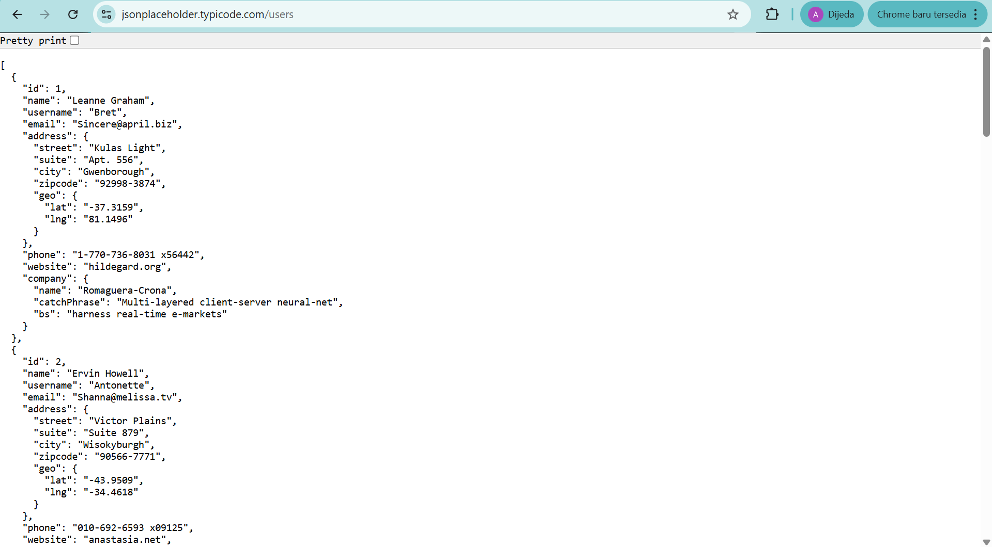
Gambar E.1 – Menampilkan hasil data JSON dari API JSONPlaceholder pada console browser yang berisi daftar user sebagai simulasi data karyawan.
E.2 Langkah 2 – Membuat HTML untuk Menampilkan Data
Buat file `api_demo.html`
<!DOCTYPE html>
<html lang="id">

<head>
<meta charset="UTF-8">
<title>Integrasi API Data Karyawan</title>
<link href="https://cdn.jsdelivr.net/npm/bootstrap@5.3.0/dist/css/bootstrap.min.css" rel="stylesheet">
</head>

<body class="container mt-5">
<h2 class="mb-4">Data Karyawan (Dari Server)</h2>

<div class="mb-3">
<button id="btnLoad" class="btn btn-primary">Muat Data dari API</button>
<div id="loading" class="spinner-border text-primary d-none" role="status"></div>
</div>
<div class="row" id="containerKaryawan">
<!-- Card karyawan akan muncul di sini -->
</div>
<script src="api_script.js"></script>
</body>

</html>

Screenshot Hasil:
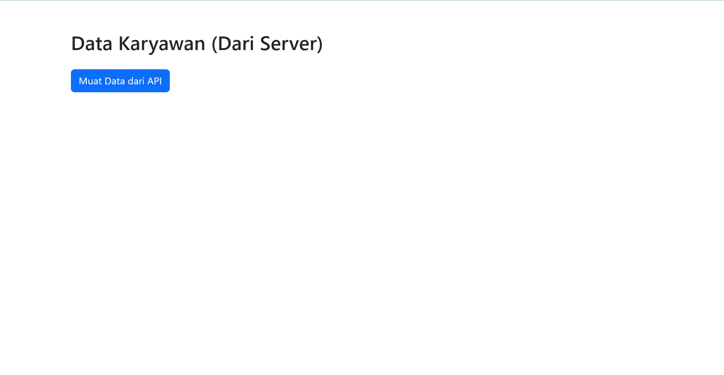
Gambar E.2 – Tampilan awal halaman HTML sebelum data dimuat, menampilkan tombol "Muat Data dari API" dan area kosong untuk data karyawan.
E.3 Langkah 3 – Fetch Data dengan .then() (Promise)
Buat `api_script.js`.
const btnLoad = document.getElementById("btnLoad");
const container = document.getElementById("containerKaryawan");
const loading = document.getElementById("loading");
// Endpoint API (Simulasi Database)
const API_URL = "https://jsonplaceholder.typicode.com/users";
btnLoad.addEventListener("click", function () {
// Tampilkan loading
loading.classList.remove("d-none");
container.innerHTML = ""; // Bersihkan konten lama
// Fetch Data
fetch(API_URL)
.then(function (response) {
// Cek jika response sukses (kode 200-299)
if (!response.ok) {
}
throw new Error("Gagal mengambil data");
// Parsing data JSON
return response.json();
})
.then(function (dataKaryawan) {
// Data berhasil didapat
console.log(dataKaryawan); // Cek di console browser
renderData(dataKaryawan);
})
.catch(function (error) {
// Jika ada error (misal putus internet)
container.innerHTML = `<div class="alert alert-danger">Error:
${error.message}</div>`;
})
.finally(function () {
// Sembunyikan loading (baik sukses maupun gagal)
loading.classList.add("d-none");
});
});
function renderData(data) {
data.forEach(function (karyawan) {
// Buat elemen card Bootstrap
const col = document.createElement("div");
col.className = "col-md-4 mb-3";

col.innerHTML = `
<div class="card h-100 shadow-sm">
<div class="card-body">
<h5 class="card-title">${karyawan.name}</h5>
<p class="card-text text-muted">Email: ${karyawan.email}</p>
<p class="card-text">Perusahaan: ${karyawan.company.name}</p>
<p class="card-text"><small>Kota:
${karyawan.address.city}</small></p>
<a href="" class="btn btn-sm btn-outline-primary">Detail Profil</a>
</div>
</div>
`;

container.appendChild(col);
});
}

Screenshot Hasil:
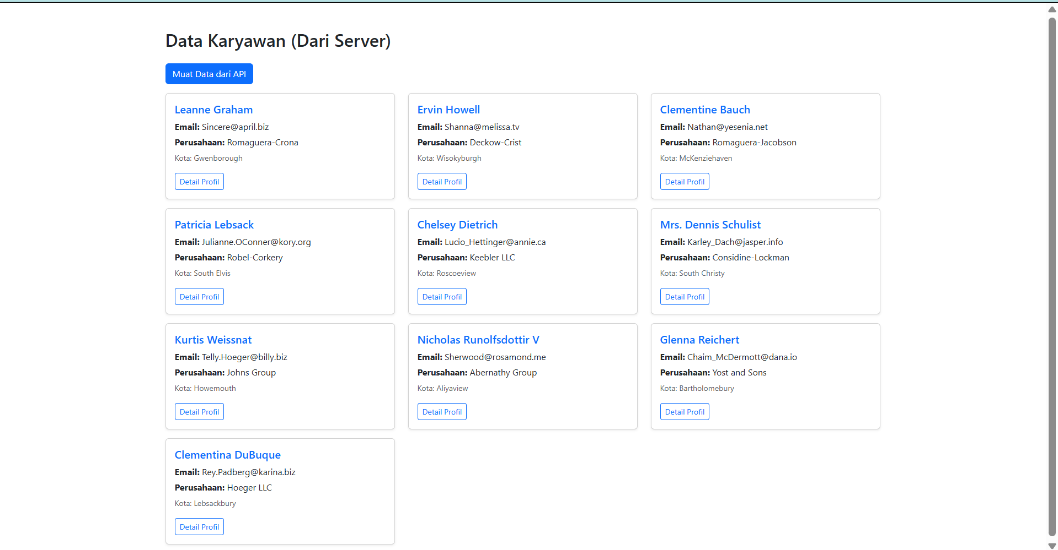
Gambar E.3 – Menampilkan data karyawan dalam bentuk card setelah tombol "Muat Data dari API" diklik, berisi nama, email, perusahaan, dan kota.

E.4 Langkah 4 – Fetch dengan Async/Await (Modern Style)
Async/Await membuat kode asinkron terlihat seperti sinkron (lebih mudah dibaca). Mari kita buat fungsi baru untuk mencari karyawan berdasarkan ID. Tambahkan di `api_script.js`
const btnLoad = document.getElementById("btnLoad");
const container = document.getElementById("containerKaryawan");
const loading = document.getElementById("loading");
// Endpoint API (Simulasi Database)
const API_URL = "https://jsonplaceholder.typicode.com/users";
btnLoad.addEventListener("click", function () {
// Tampilkan loading
loading.classList.remove("d-none");
container.innerHTML = ""; // Bersihkan konten lama
// Fetch Data
fetch(API_URL)
.then(function (response) {
// Cek jika response sukses (kode 200-299)
if (!response.ok) {
}
throw new Error("Gagal mengambil data");
// Parsing data JSON
return response.json();
})
.then(function (dataKaryawan) {
// Data berhasil didapat
console.log(dataKaryawan); // Cek di console browser
renderData(dataKaryawan);
})
.catch(function (error) {
// Jika ada error (misal putus internet)
container.innerHTML = `<div class="alert alert-danger">Error:
${error.message}</div>`;
})
.finally(function () {
// Sembunyikan loading (baik sukses maupun gagal)
loading.classList.add("d-none");
});
});
function renderData(data) {
data.forEach(function (karyawan) {
// Buat elemen card Bootstrap
const col = document.createElement("div");
col.className = "col-md-4 mb-3";

col.innerHTML = `
<div class="card h-100 shadow-sm">
<div class="card-body">
<h5 class="card-title">${karyawan.name}</h5>
<p class="card-text text-muted">Email: ${karyawan.email}</p>
<p class="card-text">Perusahaan: ${karyawan.company.name}</p>
<p class="card-text"><small>Kota:
${karyawan.address.city}</small></p>
<a href="" class="btn btn-sm btn-outline-primary">Detail Profil</a>
</div>
</div>
`;

container.appendChild(col);
});
}

// Fungsi Async untuk mencari data spesifik
async function cariKaryawan(id) {
try {
console.log(`Mencari data ID: ${id}...`);

const response = await fetch(
`https://jsonplaceholder.typicode.com/users/${id}`,
);

if (!response.ok) {
throw new Error("Data tidak ditemukan");
}

const data = await response.json();
console.log("Ditemukan:", data);
alert(`Ditemukan: ${data.name} - bekerja di ${data.company.name}`);
} catch (error) {
console.error(error);
alert(error.message);
}
}

// Contoh pemanggilan: cariKaryawan(2);
// Anda bisa memanggil fungsi ini lewat console browser untuk tes.

Screenshot Hasil:
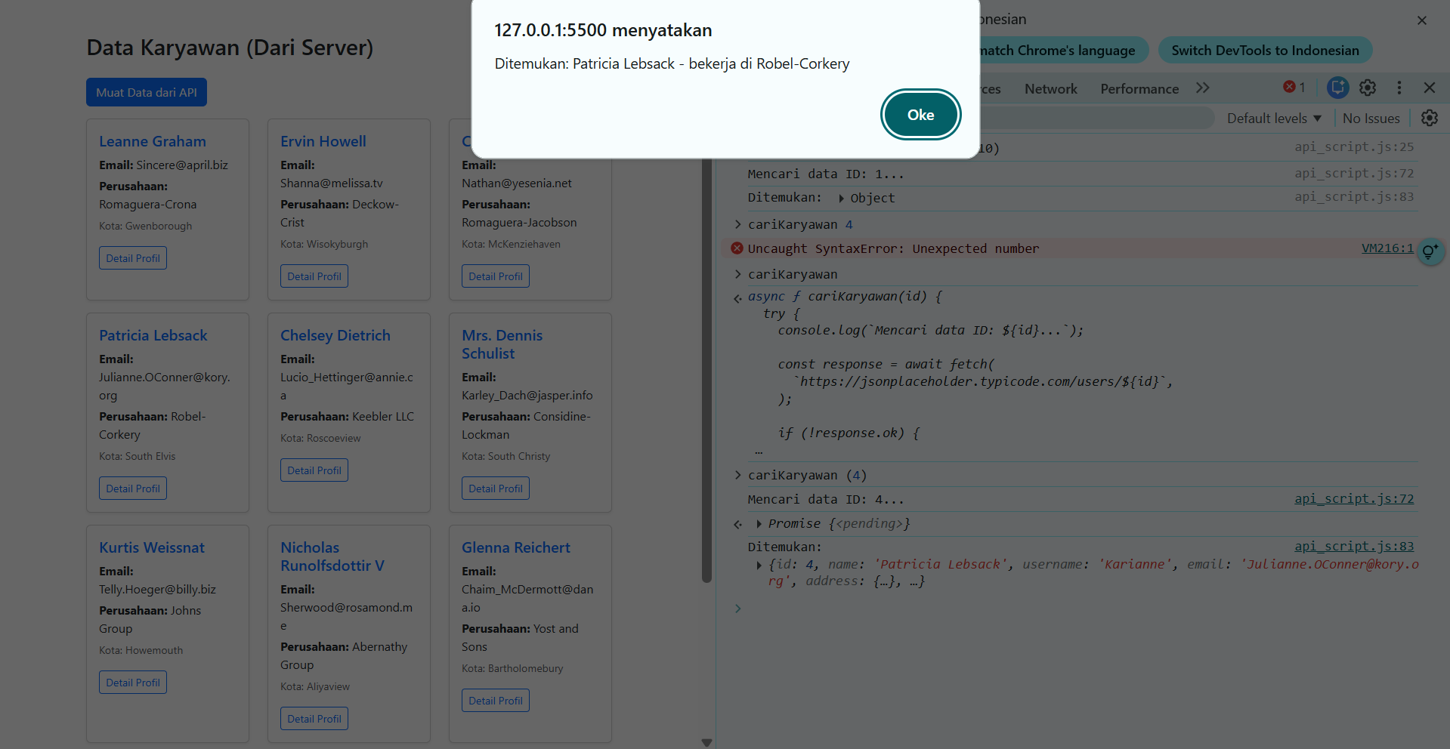
Gambar E.4 – Menampilkan hasil pencarian data karyawan berdasarkan ID menggunakan fungsi async/await yang ditampilkan melalui alert dan console.

F. LATIHAN DAN TUGAS MANDIRI
F.1 Latihan 1 – Posting Data
Pertanyaan / Instruksi Latihan:
Buat tombol "Tambah Karyawan Baru". Gunakan method `fetch` dengan opsi `{ method: 'POST', body: ... }` untuk mengirim data dummy ke API. Cek response di console.

Jawaban / Kode Solusi:
[const btnLoad = document.getElementById("btnLoad");
const container = document.getElementById("containerKaryawan");
const loading = document.getElementById("loading");

// Endpoint API (Simulasi Database)
const API_URL = "https://jsonplaceholder.typicode.com/users";

btnLoad.addEventListener("click", function () {
// 1. Tampilkan loading & bersihkan konten lama
loading.classList.remove("d-none");
container.innerHTML = "";

// 2. Fetch Data
fetch(API_URL)
.then(function (response) {
// PERBAIKAN: Cek jika response sukses
if (!response.ok) {
throw new Error("Gagal mengambil data dari server");
}
// Jika sukses, parsing data ke JSON
return response.json();
})
.then(function (dataKaryawan) {
// 3. Render data ke HTML
console.log("Data berhasil dimuat:", dataKaryawan);
renderData(dataKaryawan);
})
.catch(function (error) {
// 4. Tangani jika ada error (koneksi putus atau server error)
console.error("Terjadi kesalahan:", error);
container.innerHTML = `
<div class="col-12">
<div class="alert alert-danger">Error: ${error.message}</div>
</div>`;
})
.finally(function () {
// 5. Sembunyikan loading (baik sukses maupun gagal)
loading.classList.add("d-none");
});
});

function renderData(data) {
// Jika data kosong
if (data.length === 0) {
container.innerHTML =
"<p class='text-center'>Tidak ada data ditemukan.</p>";
return;
}

data.forEach(function (karyawan) {
const col = document.createElement("div");
col.className = "col-md-4 mb-3";

col.innerHTML = `
<div class="card h-100 shadow-sm">
<div class="card-body">
<h5 class="card-title text-primary">${karyawan.name}</h5>
<p class="card-text mb-1"><strong>Email:</strong> ${karyawan.email}</p>
<p class="card-text mb-1"><strong>Perusahaan:</strong> ${karyawan.company.name}</p>
<p class="card-text"><small class="text-muted">Kota: ${karyawan.address.city}</small></p>
<button onclick="cariKaryawan(${karyawan.id})" class="btn btn-sm btn-outline-primary">Detail Profil</button>
</div>
</div>
`;
container.appendChild(col);
});
}

// Fungsi Async untuk mencari data spesifik
async function cariKaryawan(id) {
try {
console.log(`Mencari data ID: ${id}...`);

const response = await fetch(
`https://jsonplaceholder.typicode.com/users/${id}`,
);

if (!response.ok) {
throw new Error("Data tidak ditemukan");
}

const data = await response.json();
console.log("Ditemukan:", data);
alert(`Ditemukan: ${data.name} - bekerja di ${data.company.name}`);
} catch (error) {
console.error(error);
alert(error.message);
}
}

// Contoh pemanggilan: cariKaryawan(2);
// Anda bisa memanggil fungsi ini lewat console browser untuk tes.

const btnAdd = document.getElementById("btnAdd"); // Pastikan ada tombol ini di HTML

btnAdd.addEventListener("click", function () {
// Data dummy karyawan baru
const dataBaru = {
name: "Andi Saputra",
email: "andi@pabrik.com",
company: { name: "PT. Maju Jaya" },
address: { city: "Semarang" },
};

fetch("https://jsonplaceholder.typicode.com/users", {
method: "POST",
body: JSON.stringify(dataBaru),
headers: {
"Content-type": "application/json; charset=UTF-8",
},
})
.then((response) => response.json())
.then((json) => {
console.log("Berhasil menambah data (Respon API):", json);
alert(
`Karyawan baru berhasil ditambahkan secara virtual!\nNama: ${json.name}`,
);
})
.catch((err) => console.error("Gagal melakukan POST:", err));
});

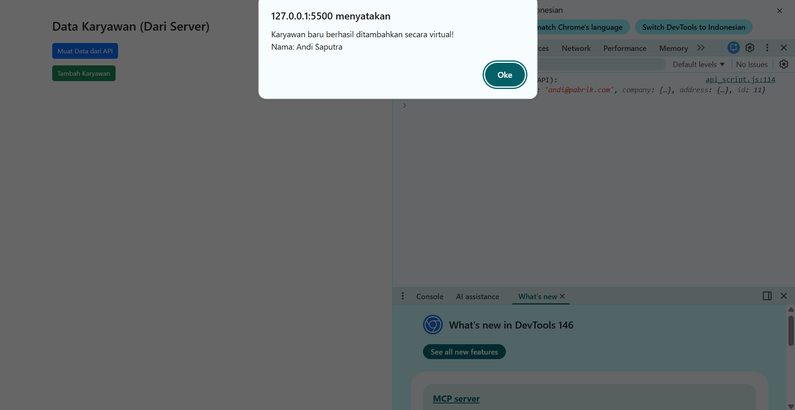
Gambar F.1 – Menampilkan notifikasi bahwa data karyawan baru berhasil ditambahkan secara virtual serta hasil response API pada console browser.
F.2 Latihan 2 – Filter Array
Pertanyaan / Instruksi Latihan:
Sebelum data dirender ke layar dengan `forEach`, lakukan filter terlebih dahulu. Tampilkan HANYA karyawan yang tinggal di kota yang mengandung huruf "s" (misal: "Southside", "London"). Petunjuk: Gunakan `data.filter(...)` sebelum `data.forEach(...)`.

Jawaban / Kode Solusi:
// 1. Inisialisasi Elemen
const btnLoad = document.getElementById("btnLoad");
const btnAdd = document.getElementById("btnAdd"); // Tombol Latihan 1
const btnLaporan = document.getElementById("btnLaporan"); // Tombol Tugas Mandiri
const container = document.getElementById("containerKaryawan");
const loading = document.getElementById("loading");

const API_URL = "https://jsonplaceholder.typicode.com/users";

// ==========================================================
// JAWABAN LATIHAN 2: MUAT DATA DENGAN FILTER KOTA (HURUF 'S')
// ==========================================================
btnLoad.addEventListener("click", function () {
if (!container || !loading) return;

loading.classList.remove("d-none");
container.innerHTML =
"<p class='text-center'>Sedang menyaring data kota...</p>";

fetch(API_URL)
.then((response) => {
if (!response.ok) throw new Error("Koneksi internet bermasalah");
return response.json();
})
.then((dataKaryawan) => {
// PROSES FILTER: Hanya mengambil kota yang mengandung huruf 's'
const dataTerfilter = dataKaryawan.filter((item) => {
return item.address.city.toLowerCase().includes("s");
});

// Tampilkan hasil filter
renderData(dataTerfilter);
})
.catch((error) => {
container.innerHTML = `<div class='alert alert-danger'>Error: ${error.message}</div>`;
})
.finally(() => {
loading.classList.add("d-none");
});
});

// ==========================================================
// JAWABAN LATIHAN 1: POST DATA (TAMBAH KARYAWAN)
// ==========================================================
if (btnAdd) {
btnAdd.addEventListener("click", function () {
const dataBaru = { name: "Karyawan Baru", email: "baru@pabrik.com" };

fetch(API_URL, {
method: "POST",
body: JSON.stringify(dataBaru),
headers: { "Content-type": "application/json" },
})
.then((res) => res.json())
.then((json) => {
console.log("Hasil POST (Latihan 1):", json);
alert("Berhasil Tambah Karyawan! Cek Console (F12)");
});
});
}

// ==========================================================
// JAWABAN TUGAS MANDIRI: LAPORAN INSIDEN (PROYEK MINI)
// ==========================================================
if (btnLaporan) {
btnLaporan.addEventListener("click", async function () {
container.innerHTML = "<h4>Memuat Laporan Insiden...</h4>";
try {
const res = await fetch("https://jsonplaceholder.typicode.com/posts");
const data = await res.json();

// a. Ambil 10 data terbaru
const sepuluhLaporan = data.slice(0, 10);

container.innerHTML = "";
sepuluhLaporan.forEach((laporan) => {
const col = document.createElement("div");
col.className = "col-md-6 mb-3";
col.innerHTML = `
<div class="card border-danger h-100 shadow-sm">
<div class="card-body">
<h6 class="text-danger">⚠️ Judul: ${laporan.title}</h6>
<p class="small text-muted">${laporan.body}</p>
<button onclick="alert('Tiket ID ${laporan.id} sedang diproses oleh Tim Maintenance')"
class="btn btn-sm btn-danger">Tindak Lanjut</button>
</div>
</div>`;
container.appendChild(col);
});
} catch (err) {
alert("Gagal memuat laporan");
}
});
}

// ==========================================================
// FUNGSI RENDER (UNTUK MENAMPILKAN KARYAWAN)
// ==========================================================
function renderData(data) {
container.innerHTML = "";

if (data.length === 0) {
container.innerHTML =
"<p class='text-center'>Tidak ada kota yang mengandung huruf 's'.</p>";
return;
}

data.forEach((karyawan) => {
const col = document.createElement("div");
col.className = "col-md-4 mb-3";
col.innerHTML = `
<div class="card h-100 shadow-sm border-primary">
<div class="card-body">
<h5 class="card-title text-primary">${karyawan.name}</h5>
<p class="card-text mb-1"><strong>Email:</strong> ${karyawan.email}</p>
<p class="card-text mb-1"><strong>Kota:</strong> ${karyawan.address.city}</p>
<p class="card-text small text-muted">Perusahaan: ${karyawan.company.name}</p>
<button onclick="cariKaryawan(${karyawan.id})" class="btn btn-xs btn-link p-0">Detail Profil</button>
</div>
</div>`;
container.appendChild(col);
});
}

// Fungsi Detail (Async/Await)
async function cariKaryawan(id) {
try {
const response = await fetch(`${API_URL}/${id}`);
const data = await response.json();
alert(`Ditemukan: ${data.name} - bekerja di ${data.company.name}`);
} catch (error) {
alert("Data tidak ditemukan");
}
}

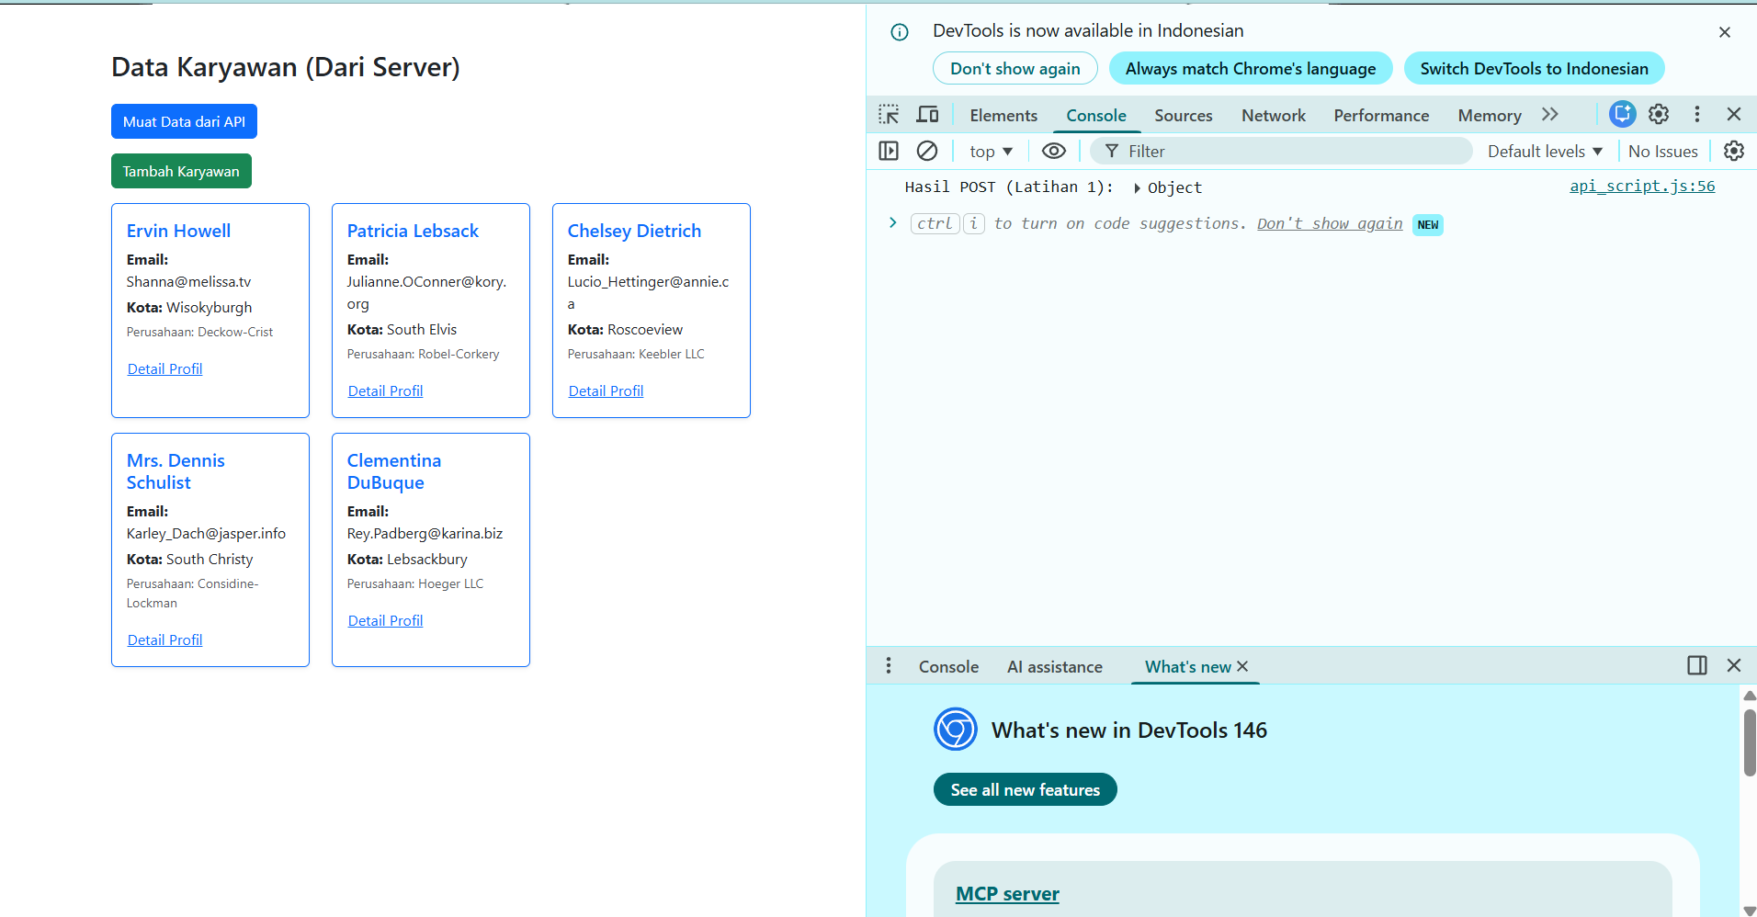
Gambar F.2 – Menampilkan data karyawan yang telah difilter berdasarkan kota yang mengandung huruf "s".
F.3 Tugas Proyek Mini – Integrasi Data Produksi
Deskripsi proyek mini:
Anggap API `https://jsonplaceholder.typicode.com/posts` adalah database "Laporan Insiden". a. Tampilkan daftar 10 laporan insiden terbaru (Title = Judul Insiden, Body = Deskripsi). b. Di setiap card, tambahkan tombol "Tindak Lanjut". Saat diklik, `alert()` menampilkan "Tiket ID sedang diproses oleh Tim Maintenance".

Penjelasan pendekatan/solusi yang digunakan:
Pada proyek mini ini, data laporan insiden diambil dari API menggunakan metode fetch dengan pendekatan asynchronous JavaScript. Data yang diperoleh kemudian dibatasi hanya 10 data pertama menggunakan method slice(). Untuk meningkatkan keterbacaan, data dari API dimodifikasi dengan mengganti isi judul dan deskripsi menggunakan data lokal yang lebih relevan dengan konteks industri.

Selanjutnya, data ditampilkan ke dalam bentuk card menggunakan manipulasi DOM. Setiap card dilengkapi tombol "Tindak Lanjut" yang akan memunculkan alert sebagai simulasi proses penanganan oleh tim maintenance. Selain itu, ditambahkan fitur pencarian dan filter untuk memudahkan pengguna dalam menemukan data tertentu secara real-time.

Kode Utama:
const btnLoad = document.getElementById("btnLoadInsiden");
const btnTambah = document.getElementById("btnTambahInsiden");
const container = document.getElementById("containerInsiden");
const loading = document.getElementById("loading");

const inputSearch = document.getElementById("inputSearch");
const selectFilter = document.getElementById("selectFilter");

// Endpoint API
const API_URL = "https://jsonplaceholder.typicode.com/posts";

// Variabel Global untuk menyimpan data
let dataInsidenGlobal = [];

const laporanReal = [
{
title: "Mesin Konveyor Utama Macet",
body: "Terdapat tumpukan material di jalur konveyor A menyebabkan motor penggerak overheat dan berhenti beroperasi.",
},
{
title: "Kebocoran Pipa Pendingin",
body: "Terdeteksi tetesan cairan freon di area lorong utama sektor B. Membutuhkan penanganan segera agar suhu ruang tetap stabil.",
},
{
title: "Sensor Suhu Ruang Oven Error",
body: "Indikator suhu pada panel kontrol oven nomor 3 tidak menunjukkan angka yang stabil, fluktuatif di luar batas normal.",
},
{
title: "Listrik Padam di Sektor Pengemasan",
body: "Terjadi pemadaman lokal di area packaging. Genset darurat sudah aktif namun beberapa mesin mati mendadak.",
},
{
title: "Kualitas Bahan Baku Menurun",
body: "Bahan baku dari supplier kloter pagi ini (batch #882) memiliki tingkat kelembapan di atas standar kualitas.",
},
{
title: "Kerusakan Forklift Gudang",
body: "Garpu pengangkat pada Forklift unit 02 hidroliknya bocor sehingga tidak bisa mengangkat beban maksimal.",
},
{
title: "Jaringan Internet Terputus",
body: "Koneksi ke server pusat terputus sejak jam 08:00 pagi. Pembaruan data stok barang tidak bisa dilakukan secara realtime.",
},
{
title: "Kebakaran Kecil di Ruang Genset",
body: "Terjadi korsleting ringan yang menimbulkan percikan api. Api sudah dipadamkan pakai APAR, tapi butuh perbaikan kabel.",
},
{
title: "Pintu Otomatis Loading Dock Rusak",
body: "Sensor gerak pintu gerbang pemuatan barang tidak merespon, pintu harus dibuka secara manual.",
},
{
title: "Sistem Barcode Scanner Gagal Baca",
body: "Scanner di line B tidak mengenali barcode produk baru, menyebabkan antrean panjang di jalur quality control.",
},
];

// 1. FUNGSI READ: Mengambil Data dari Server API
btnLoad.addEventListener("click", function () {
loading.classList.remove("d-none");
container.innerHTML = "";

fetch(API_URL)
.then((response) => {
if (!response.ok) throw new Error("Gagal terhubung ke server ERP");
return response.json();
})
.then((dataPosts) => {
// Ambil 10 data dari API
let sepuluhLaporan = dataPosts.slice(0, 10);

// KODE SULAP: Mengganti isi Lorem Ipsum dengan data bahasa Indonesia kita
sepuluhLaporan = sepuluhLaporan.map((insiden, index) => {
return {
id: insiden.id,
title: laporanReal[index].title,
body: laporanReal[index].body,
};
});

// Simpan ke variabel global
dataInsidenGlobal = sepuluhLaporan;

// Tampilkan ke layar
renderListKeLayar(dataInsidenGlobal);
})
.catch((error) => {
container.innerHTML = `<div class="alert alert-danger shadow-sm"><strong>Sistem Error:</strong> ${error.message}</div>`;
})
.finally(() => {
loading.classList.add("d-none");
});
});

// 2. FUNGSI RENDER: Menggambar Kartu ke Layar HTML
function renderListKeLayar(arrayData) {
container.innerHTML = "";

if (arrayData.length === 0) {
container.innerHTML = `<div class="col-12 text-center text-muted mt-4"><em>Tidak ada tiket insiden yang sesuai dengan pencarian.</em></div>`;
return;
}

arrayData.forEach((insiden) => {
const lokasi = insiden.id % 2 === 0 ? "Line B" : "Line A";
const badgeColor =
insiden.id % 2 === 0 ? "bg-warning text-dark" : "bg-info text-dark";

const col = document.createElement("div");
col.className = "col-md-6 col-lg-4 mb-4";
col.id = `tiket-${insiden.id}`;

col.innerHTML = `
<div class="card h-100 shadow-sm border-0 rounded-3">
<div class="card-header card-header-corporate d-flex justify-content-between align-items-center rounded-top-3" style="background-color: #0c2340; color: white;">
<span class="fw-bold">ID: #${insiden.id}</span>
<span class="badge ${badgeColor}">${lokasi}</span>
</div>
<div class="card-body bg-white flex-column d-flex">
<h6 class="card-title text-capitalize fw-bold text-dark">${insiden.title}</h6>
<p class="card-text text-secondary small mb-3">${insiden.body}</p>
</div>
<div class="card-footer bg-light border-top-0 d-flex gap-2 rounded-bottom-3">
<button class="btn btn-sm btn-primary flex-fill fw-semibold" onclick="tindakLanjut(${insiden.id})">Tindak Lanjut</button>
<button class="btn btn-sm btn-outline-danger fw-semibold" onclick="tutupTiket(${insiden.id})">Tutup</button>
</div>
</div>
`;
container.appendChild(col);
});
}

// 3. FUNGSI PENCARIAN & FILTER REALTIME
function jalankanSearchDanFilter() {
const kataKunci = inputSearch.value.toLowerCase();
const filterLokasi = selectFilter.value;

const hasilFilter = dataInsidenGlobal.filter((insiden) => {
const cocokTeks =
insiden.title.toLowerCase().includes(kataKunci) ||
insiden.body.toLowerCase().includes(kataKunci);

let cocokLokasi = false;
if (filterLokasi === "all") {
cocokLokasi = true;
} else if (filterLokasi === "lineA" && insiden.id % 2 !== 0) {
cocokLokasi = true;
} else if (filterLokasi === "lineB" && insiden.id % 2 === 0) {
cocokLokasi = true;
}

return cocokTeks && cocokLokasi;
});

renderListKeLayar(hasilFilter);
}

inputSearch.addEventListener("input", jalankanSearchDanFilter);
selectFilter.addEventListener("change", jalankanSearchDanFilter);

// 4. FUNGSI ACTION, CREATE (TAMBAH), & DELETE (HAPUS)

function tindakLanjut(id) {
alert(`[SISTEM ERP] Tiket ID #${id} sedang diproses oleh Tim Maintenance.`);
}

btnTambah.addEventListener("click", function () {
const tiketBaru = {
title: "Tumpahan Bahan Kimia (Data Baru)",
body: "Drum penyimpanan bahan kimia H2O2 terguling. Area sudah diisolasi, butuh tim kebersihan khusus segera.",
userId: 1,
};
loading.classList.remove("d-none");

fetch(API_URL, {
method: "POST",
headers: { "Content-Type": "application/json" },
body: JSON.stringify(tiketBaru),
})
.then((res) => res.json())
.then((data) => {
alert(`[SUKSES] Tiket baru dibuat dengan ID #${data.id}`);
dataInsidenGlobal.unshift(data);
renderListKeLayar(dataInsidenGlobal);
})
.catch((error) => alert("Gagal membuat tiket: " + error.message))
.finally(() => loading.classList.add("d-none"));
});

function tutupTiket(id) {
if (confirm(`Apakah Anda yakin ingin menutup tiket #${id}?`)) {
dataInsidenGlobal = dataInsidenGlobal.filter(
(insiden) => insiden.id !== id,
);
renderListKeLayar(dataInsidenGlobal);
}
}

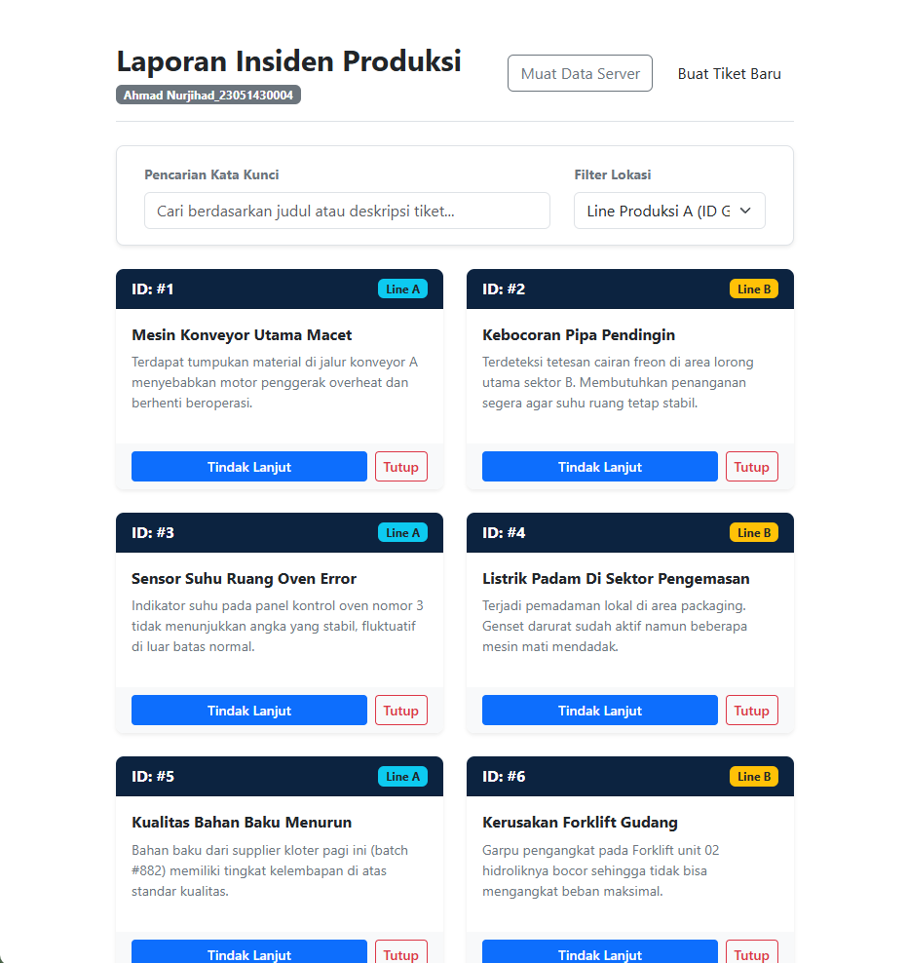
Gambar F.3 – Menampilkan daftar 10 laporan insiden dalam bentuk card lengkap dengan tombol "Tindak Lanjut" dan "Tutup"

G. PEMBAHASAN
G.1 Analisis Kesesuaian Hasil dengan Teori
Hasil praktikum yang diperoleh telah sesuai dengan teori asynchronous JavaScript yang dipelajari. Penggunaan fetch() berhasil mengambil data dari API secara non-blocking, sehingga halaman tetap responsif selama proses pengambilan data berlangsung. Hal ini sesuai dengan konsep asynchronous yang memungkinkan eksekusi kode tidak harus menunggu proses sebelumnya selesai.

Selain itu, penggunaan Promise dengan .then() dan .catch() serta async/await juga telah berjalan dengan baik dalam menangani data dan error. Data yang diterima dalam format JSON berhasil diparsing dan ditampilkan ke dalam HTML menggunakan manipulasi DOM, sesuai dengan konsep integrasi REST API dalam aplikasi web modern.

G.2 Kendala yang Ditemukan dan Solusinya
Kendala / Error yang Ditemukan | Solusi yang Diterapkan
Data tidak muncul saat fetch pertama kali | Memastikan URL API benar dan koneksi internet stabil
Error pada response fetch | Menambahkan pengecekan response.ok dan error handling
Data undefined saat ditampilkan (misal karyawan.company.name error) | Memastikan struktur data dari API sesuai dan menambahkan pengecekan sebelum mengakses properti (contoh: karyawan.company?.name)

G.3 Kaitan dengan Penerapan di Industri
Keterampilan dalam menggunakan asynchronous JavaScript sangat penting dalam dunia industri, khususnya dalam pengembangan sistem berbasis web. Contohnya pada sistem monitoring produksi, data dari mesin atau sensor IoT dapat diambil secara real-time menggunakan API tanpa mengganggu performa aplikasi.
Selain itu, teknik ini juga dapat diterapkan pada sistem ERP untuk menampilkan data stok, laporan produksi, maupun data karyawan secara dinamis. Dengan demikian, pengambilan keputusan dapat dilakukan lebih cepat dan akurat karena didukung oleh data yang selalu diperbarui secara otomatis.

H. KESIMPULAN
1 | Asynchronous JavaScript memungkinkan proses pengambilan data berjalan tanpa menghambat tampilan aplikasi.
2 | Fetch API digunakan untuk mengambil data dari server dalam bentuk JSON dengan mudah.
3 | Penggunaan Promise dan async/await membantu dalam pengelolaan alur program yang lebih rapi.
4 | Error handling sangat penting untuk menjaga stabilitas aplikasi saat terjadi gangguan.
5 | Integrasi API sangat bermanfaat dalam pengembangan sistem informasi berbasis web di dunia industri.

I. DAFTAR PUSTAKA
No. | Referensi (Format APA 7th Edition)
[1] | Burhandenny, A. E. (2026). Manual Praktikum Aplikasi Web dan Mobile Semester Genap 2025/2026. Program Studi Teknik Industri, Universitas Negeri Yogyakarta.
[2] | MDN Web Docs. (2026). Fetch API. Mozilla Developer Network. https://developer.mozilla.org/en-US/docs/Web/API/Fetch_API
[3] | MDN Web Docs. (2026). Async/await. Mozilla Developer Network. https://developer.mozilla.org/en-US/docs/Learn/JavaScript/Asynchronous/Async_await
[4] | MDN Web Docs. (2026). Working with JSON. Mozilla Developer Network. https://developer.mozilla.org/en-US/docs/Learn/JavaScript/Objects/JSON

J. LEMBAR PENILAIAN DAN PENGESAHAN

RUBRIK PENILAIAN LAPORAN
Aspek Penilaian |  | Bobot
No. | Aspek Penilaian |  | Bobot (%) | Nilai (0-100) | Skor Akhir | Catatan Penilai
1 | Kelengkapan Isi (Semua bagian A–I terisi lengkap) |  | 20%
2 | Kualitas Dasar Teori (Ditulis dengan bahasa sendiri, relevan, minimal 3 paragraf) |  | 15%
3 | Dokumentasi Langkah Kerja (Kode & Screenshot sesuai, jelas, dan terbaca) |  | 25%
4 | Tugas/Latihan Mandiri (Semua latihan & proyek mini dikerjakan dan berfungsi) |  | 20%
5 | Pembahasan & Analisis (Kritis, mendalam, dan relevan dengan industri) |  | 15%
6 | Kesimpulan & Tata Bahasa (Spesifik, rapi, mengikuti format yang ditentukan) |  | 5%
TOTAL NILAI AKHIR |  |  | 100%

  Mahasiswa  ________________________________  Ahmad Nurjihad  NIM: 23051430004 | Diperiksa oleh Asisten / Dosen  ________________________________  Dr. Eng. Ir. Aji Ery Burhandenny, S.T., M.AIT.  Tanggal: ______________________

PANDUAN DAN KETENTUAN PENGISIAN LAPORAN
Baca dengan seksama sebelum mengisi template laporan ini

1. Aturan Umum
a. | Laporan dikerjakan secara INDIVIDUAL, kecuali ada instruksi khusus dari dosen.
b. | Isi laporan harus merupakan hasil pekerjaan sendiri. Plagiarisme (menyalin laporan teman secara identik) akan mendapatkan nilai NOL (0) untuk kedua pihak.
c. | Bagian Dasar Teori HARUS ditulis dengan kalimat dan bahasa sendiri, bukan disalin mentah dari modul atau internet.
d. | Screenshot WAJIB memperlihatkan nama/NIM mahasiswa pada salah satu bagian tampilan (bisa di judul halaman web atau bagian lain) sebagai bukti keaslian pekerjaan.
e. | Semua teks dalam kotak yang berwarna abu-abu/biru muda dan bersifat miring adalah instruksi yang HARUS diganti dengan isi yang sesungguhnya.

2. Format File dan Ketentuan Pengumpulan
Hal | Ketentuan
Format File | Microsoft Word (.docx). Konversi ke PDF jika diminta dosen.
Nama File | Laporan_Modul[No]_[NIM]_[NamaLengkap].docx Contoh: Laporan_Modul02_12320001_AhmadDhani.docx
Ukuran Kertas | A4 (210 × 297 mm)
Margin | Atas: 3 cm | Bawah: 3 cm | Kiri: 4 cm | Kanan: 3 cm
Font Teks Isi | Arial, ukuran 11pt, spasi 1.15
Font Kode Program | Courier New, ukuran 10pt, latar gelap (sudah tersedia di template)
Batas Pengumpulan | 7 hari kalender setelah tanggal pelaksanaan praktikum
Media Pengumpulan | Github repository mahasiswa + konfirmasi email ke dosen
Subjek Email | [WebLab-No.Modul] NIM - Nama Lengkap Contoh: [WebLab-02] 12320001 - Ahmad Dhani

3. Kompilasi Laporan Akhir Semester
PENTING – LAPORAN AKHIR SEMESTER
Pada akhir semester, seluruh laporan modul (Modul 1–12, kecuali Modul 13 UTS dan Modul 16 UAS) akan dikompilasi menjadi SATU BERKAS LAPORAN AKHIR. Ketentuan kompilasi:

a. | Laporan setiap modul dicetak/disimpan sebagai satu dokumen terpisah sesuai template ini.
b. | Kompilasi disatukan dengan urutan: Halaman Cover Akhir → Daftar Isi → Laporan Modul 1 → Laporan Modul 2 → … → Laporan Modul 12 → Laporan Modul 14 & 15.
c. | Laporan UTS (Modul 13) dan UAS (Modul 16) dikumpulkan secara TERPISAH dengan ketentuan yang diumumkan saat ujian.
d. | Setiap laporan modul di dalam kompilasi diawali dengan halaman Cover (Bagian A di template ini) sebagai pemisah antar modul.
e. | Nama file laporan akhir: LaporanAkhir_[NIM]_[NamaLengkap].docx
f. | Laporan akhir dikumpulkan paling lambat H-3 sebelum UAS.

4. Ketentuan Pengumpulan via GitHub
PraktikumWebMob_TekInd_2026/
├── README.md
├── Laporan/
│ ├── Laporan_Modul01_[NIM].docx
│ ├── Laporan_Modul02_[NIM].docx
│ └── ... (dst hingga Modul 15)
├── Pertemuan01_[NIM]_[Nama]/
│ ├── index.html
│ └── style.css
├── Pertemuan02_[NIM]_[Nama]/
└── ... (dst)

Pastikan setiap Commit memiliki pesan yang deskriptif. Contoh: "Menambahkan Laporan Modul 02 – CSS Dasar". Lakukan Push ke GitHub setiap akhir praktikum.

5. Konsekuensi Keterlambatan Pengumpulan
Keterlambatan | Konsekuensi
1–2 hari | Pengurangan nilai 10% dari total skor laporan
3–4 hari | Pengurangan nilai 25% dari total skor laporan
5–7 hari | Pengurangan nilai 50% dari total skor laporan
> 7 hari | Laporan TIDAK DITERIMA (nilai 0) – wajib temui dosen untuk klarifikasi
Tidak dikumpulkan | Nilai laporan = 0, mahasiswa tidak diperkenankan mengikuti UAS

— Selamat mengerjakan —

